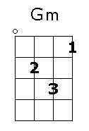
Kdor vesele pesmi poje ( ”Srečno, Kekec!” 1963)

F B
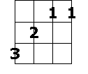
1. Kdor vesele pesmi poje
C
gre po svetu lahkih nog,
B Gm
če mu kdo nastavi zanko,

F C

ga užene v kozji rog.

Refren:
F
Jaz pa pojdem in zasejem

C
dobro voljo pri ljudeh.
B F
V eni roki nosim sonce,
C F
v drugi roki zlati smeh.


F
2. Bistri potok, hitri veter,
C
bele zvezde vrh gora,
B Gm
gredo z mano tja do konca
F C
tega širnega sveta.



F
Ref.:Jaz pa pojdem ...

